杭州师范大学《高等数学》试卷库
班级： 学号： 姓名：
装 订 线

A类（Ⅰ）答卷 -19
题号 | 一 | 二 | 三 | 四 | 五 | 总分
得分
得分
一、单项选择题（填上正确选择支前面的字母，共18分，每小题3分）
1．在x→0时，下面说法中错误的是( Ｃ )。
A．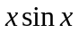是无穷小 B．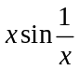是无穷小 C． 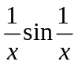是无穷大 D．是无穷大
2．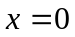是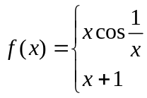 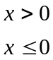 的（ Ｂ ）。
A．可去间断点 B．跳跃间断点 C．振荡间断点 D．无穷间断点
3．对函数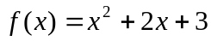在区间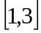上用拉格朗日中值定理得到的=（ Ａ ）。
A．2 B．1.5 C．2.5 D．4
4．下列积分中不是反常积分是（ Ｂ ）。
A．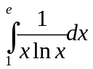 B．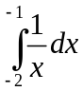 C． 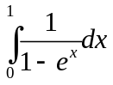 D．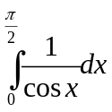
5．曲线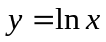与直线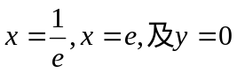所围成的区域的面积S=（ Ａ ）。
A．2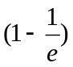 B．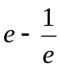 C．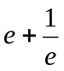 D．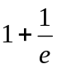
6．矩形闸门的一边恰与水面平齐，且此闸门垂直与水面，过此矩形的中心作水平线将矩形分为面积相等的上下两部分，设上部所受压力为p₁(N)，下部所受压力为p₂(N)，则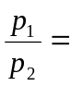（ Ｂ ）。
A． B． C． D．与矩形的具体尺寸有关.
得分
二、填空题（共18分，每小题3分）
7．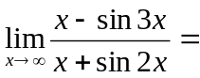 1 。
8．设函数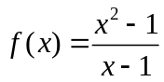，则定义 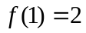 时，在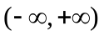处连续。
9．已知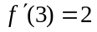，则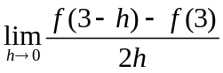= －１ 。
10．曲线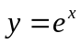上与直线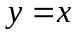平行的切线方程为 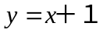 。
11．曲线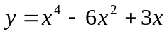在区间 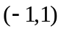 是凸的。
12．微分方程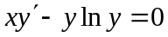的通解是 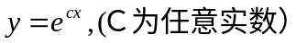。
得分
三、解答题：（共36分，每小题6分）
13．求极限 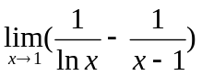。
解：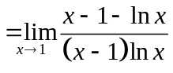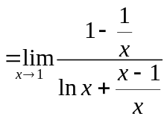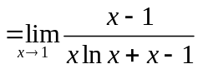
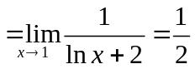 6分
14．设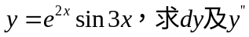。
解：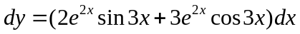 3分
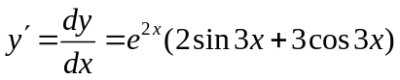
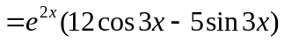 6分
15．求函数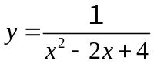的单调区间与极值．
解：令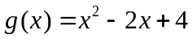，则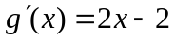，令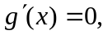得驻点，且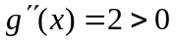
是的唯一的极小值，故为函数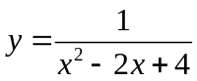的极大值。
且函数在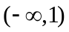为单调增函数，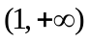为单调减函数。 ６分
16．计算不定积分 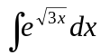。
解：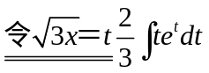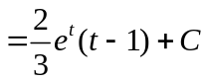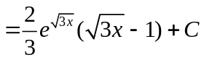 6分
17．设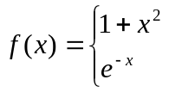 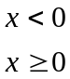 ，求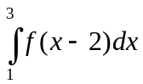。
解：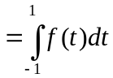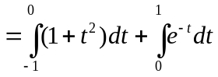
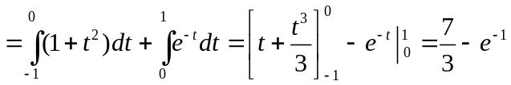 6分
18．求反常积分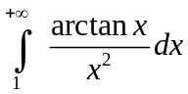。
解：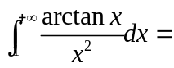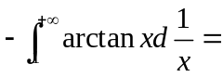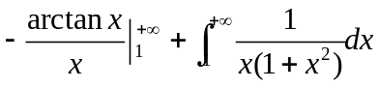
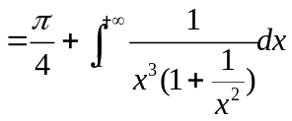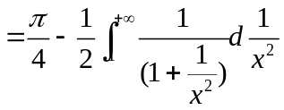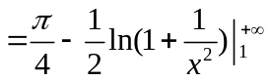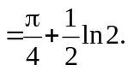 6分
得分
四、综合题（共16分，每小题8分）
19．研究函数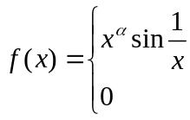 在处的连续性与可导性，（α为常数）。
解：若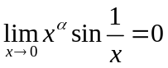，则函数在处的连续，故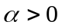 ３分
若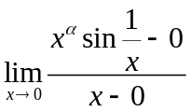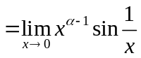极限存在，则函数在处可导，故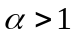，６分
所以，当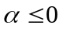时，函数不连续，也不可导；
当时，函数连续但不可导；
当时，函数可导且连续。 ８分
20．设可导函数满足：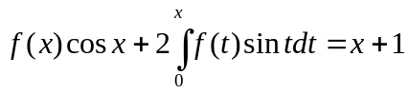，求。
解：两边对x求导，，
得， 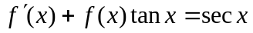 4分
解一阶线性微分方程，得：
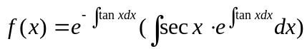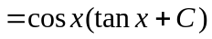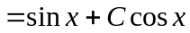 8分
得分
五、证明题：（共12分，每小题6分）
21．设，证明：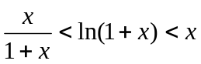。
解：令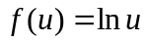，任取，则在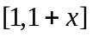上可导，由拉格朗日中值定理，
存在点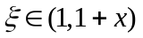，使得，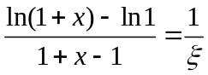成立，
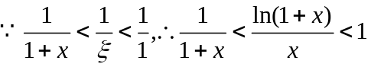
且当时，。 6分
证毕。
22．设在闭区间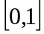上连续，求证：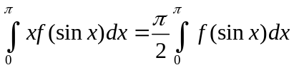。
证明： 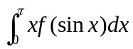 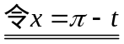 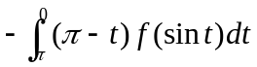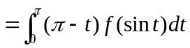
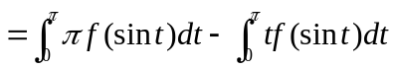
２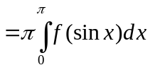
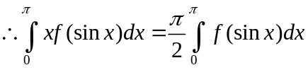 6分
证毕。

